Лабораторная работа №4

**Тема**: Работа с файлами, классами, сериализаторами, регулярными выражениями и стандартными библиотеками.

**Цель**: освоить базовый синтаксис языка Python, приобрести навыки работы с файлами, классами, сериализаторами, регулярными выражениями и стандартными библиотеками и закрепить их на примере разработки интерактивных приложений.

**Cсылки**:

1. <https://docs.python.org/>
2. <https://pythonworld.ru/>
3. <https://smartiqa.ru/courses/python/lesson-1>
4. <https://pythonru.com/uroki/vvedenie-uroki-po-python-dlja-nachinajushhih>
5. <https://pythontutor.ru/>
6. <https://pythonchik.ru/osnovy>
7. <https://younglinux.info/python/course>
8. <https://www.w3schools.com/python/default.asp>

Для защиты ЛР необходимо оформить Отчет со скринами кода и результатов его выполнения

**Требования к выполнению**

1. Программа должна быть снабжена комментариями на английском языке, в которых необходимо указать краткое предназначение программы, номер лабораторной работы и название, версию программы, Ф.И.О. разработчика и дату разработки.
2. Программа должна быть снабжена дружелюбным и интуитивно понятным интерфейсом
3. Выполнить документирование кода для получения справки по каждой функции
4. Для выполнения каждого задания разработать **пользовательские классы и обеспечить их наследование**. Реализовать примеры использования:

* статических и динамических атрибутов класса, 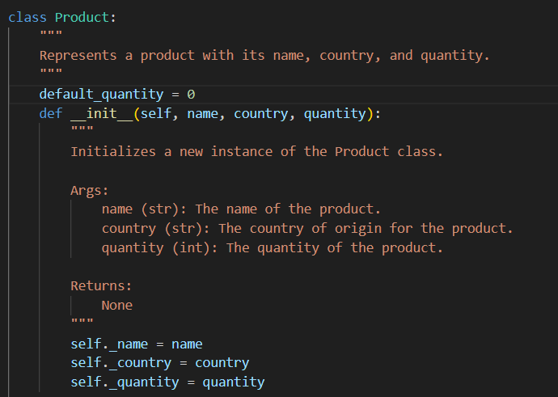
* полиморфизма, 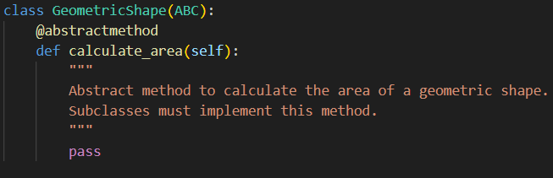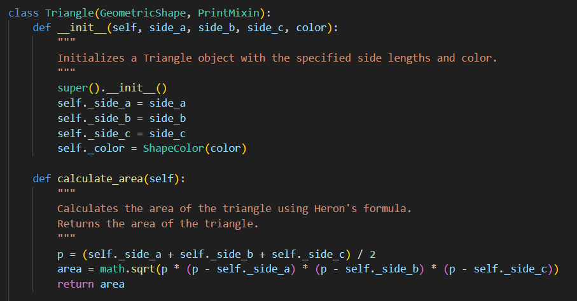 специальных(магических методов), 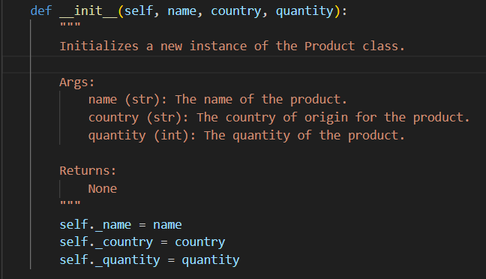
* super(), 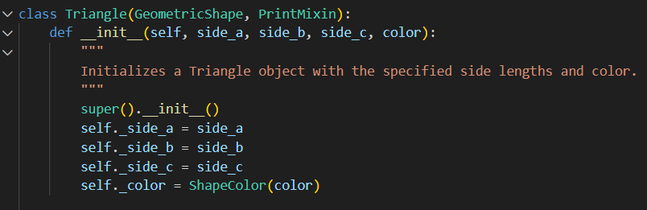 геттеров и сеттеров, 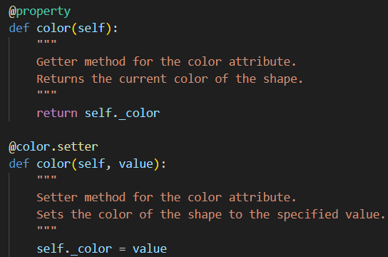
* свойств класса, 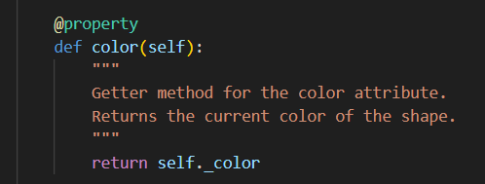 примесей 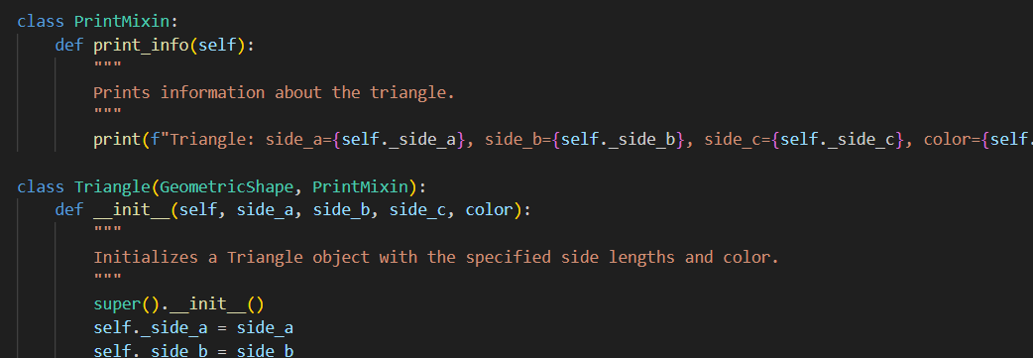

1. При разработке программ рекомендуется придерживаться принципа: за решение одной конкретной задачи должна отвечать одна функция.
2. Все функции необходимо сгруппировать в модулях, согласно их логике их работы. 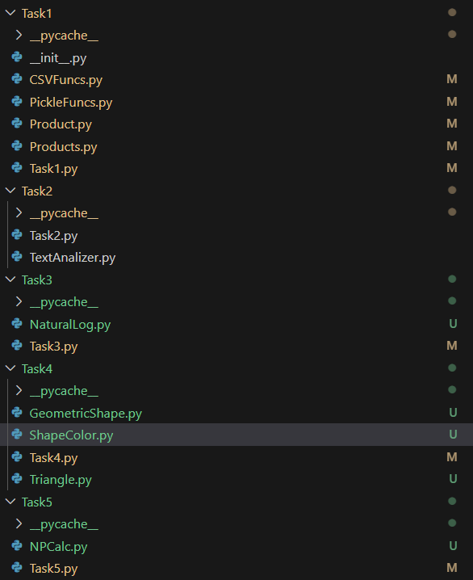
3. Разработанные основные функции, размещенные в отдельных модулях, нужно подключить в другом модуле, где будет происходить тестирование данных функций.

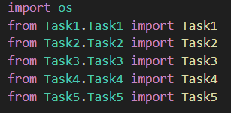

1. В программах предусмотреть возможность повторного выполнения без выхода из программы и защиту от ввода некорректных пользовательских данных. Для этих целей рекомендуется разработать отдельные функции.
2. Обеспечить обработку конкретных классов исключений 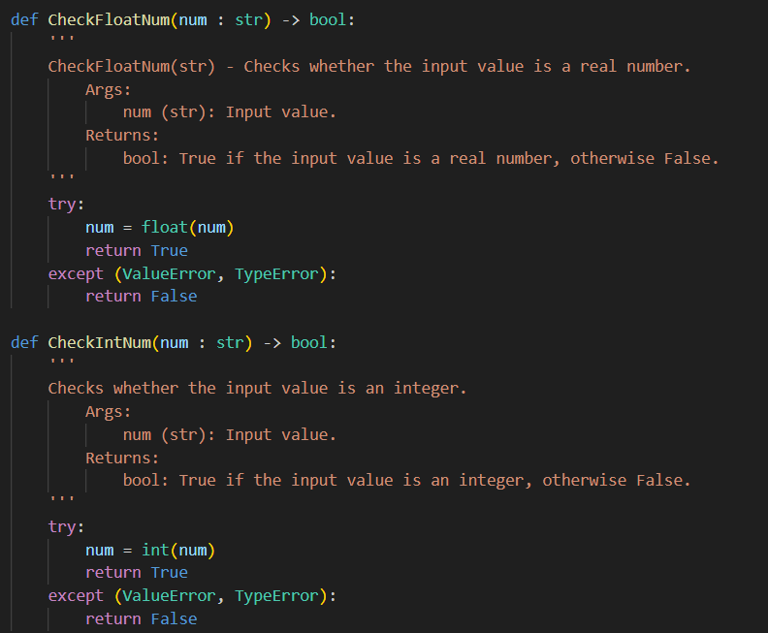

**Индивидуальные задания по вариантам**

**Задание 1.** Исходные данные представляют собой словарь. Необходимо поместить их в файл, используя сериализатор. Организовать считывание данных, поиск, сортировку в соответствии с индивидуальным заданием. Обязательно использовать классы. Реализуйте два варианта: 1)формат файлов CSV; 2)модуль pickle 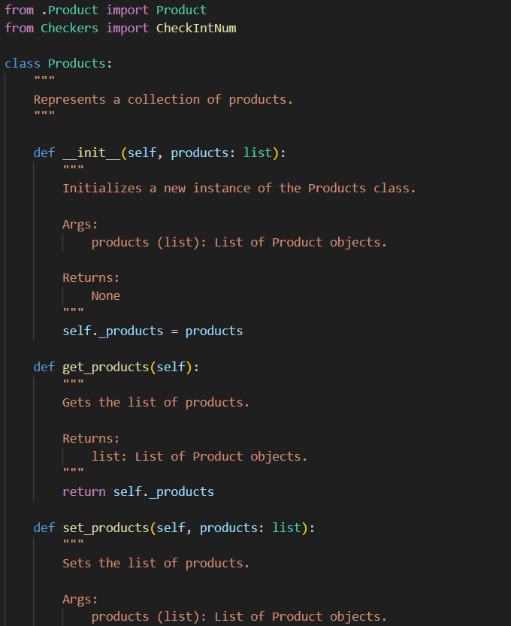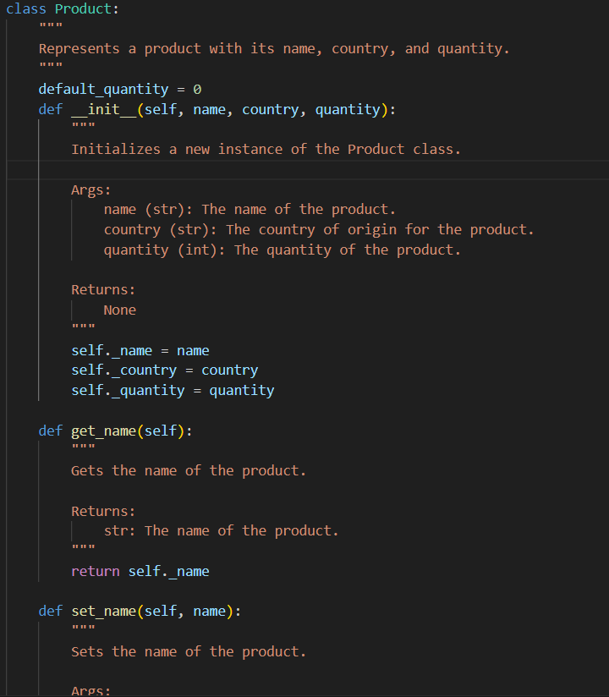 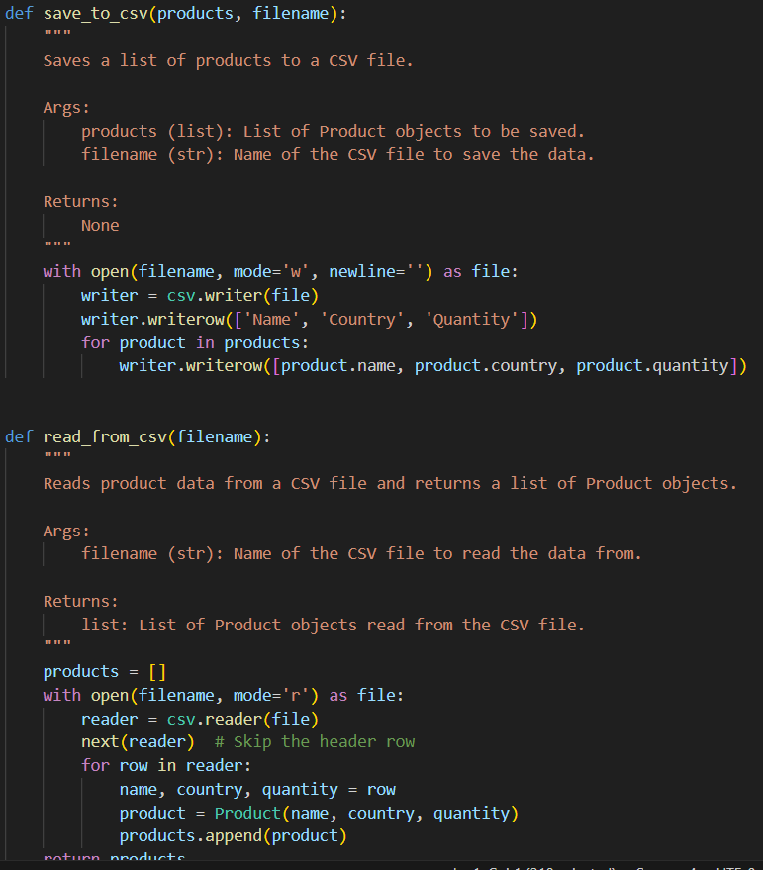 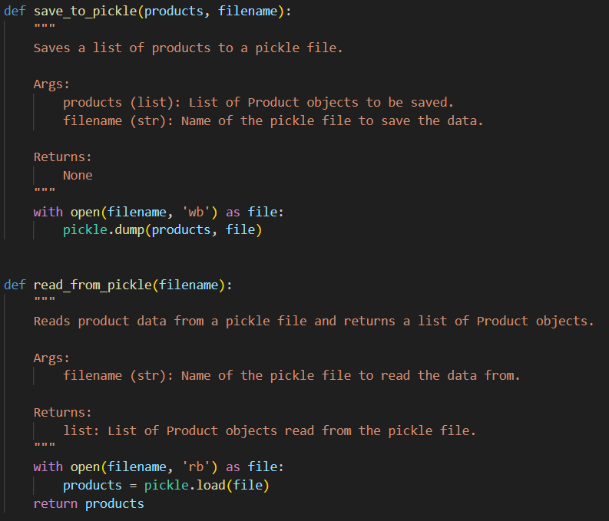 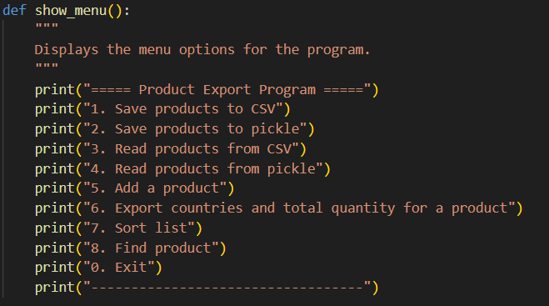 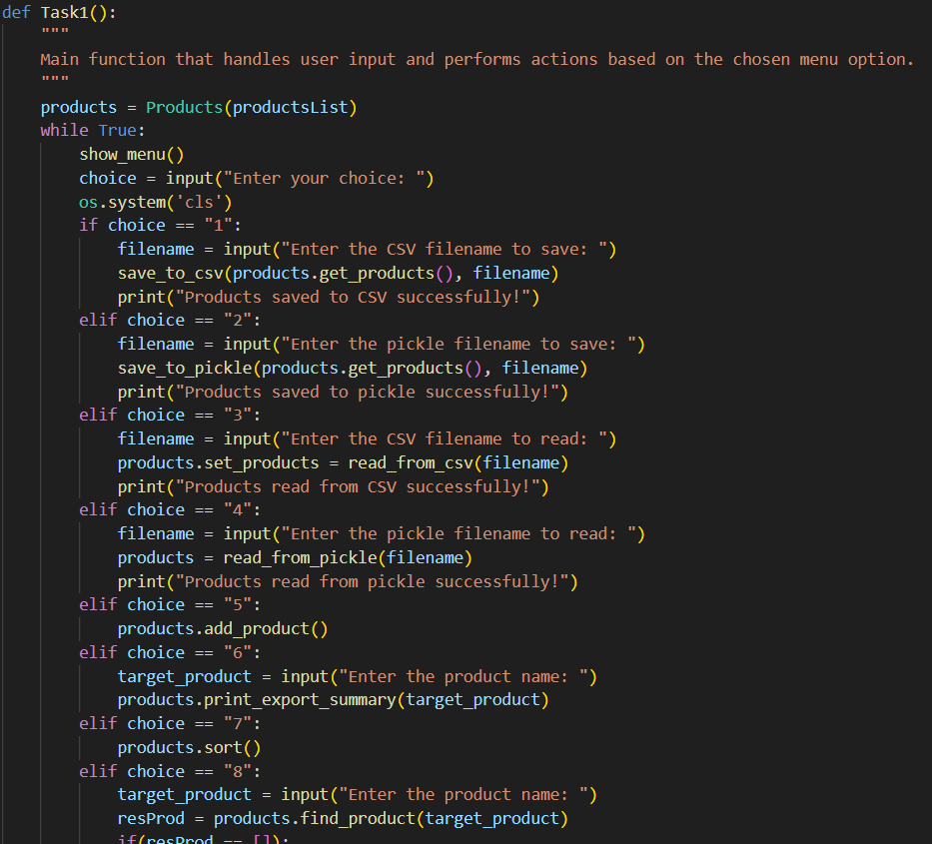 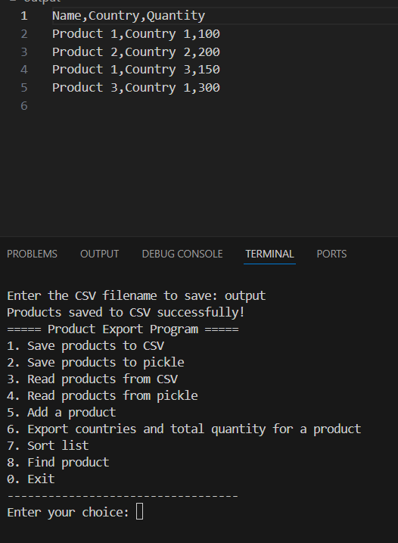 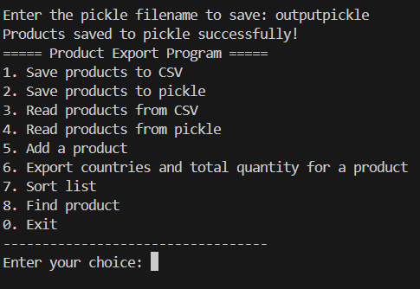

|  |  |
| --- | --- |
| Вар-т | Условие |
|  | В сводке об экспортируемых товарах указывается: наименование товара, страна, импортирующая товар, объем поставляемой партии в штуках. Напечатайте списки стран, в которые экспортируется данный товар, и общий объем его экспорта. Выведите информацию о товаре, введенном с клавиатуры |
|  | Реализуйте телефонную книгу. Составьте программу, выдающую список абонентов, имеющих телефонный номер, начинающийся на введенные с клавиатуры цифры |
|  | Реализуйте каталог книг в библиотеке. Составьте программу, выдающую список книг по фамилии автора, введенного с клавиатуры, хранящихся в библиотеке. |
|  | Реализуйте таблицу дат и событий белорусской истории. Составьте программу, выдающую список событий века введенного с клавиатуры. |
|  | Реализуйте школьную нагрузку (фамилия преподавателя, класс, часы). Составьте программу, определяющую нагрузку каждого преподавателя. Определить, у какого преподавателя самая большая нагрузка и у какого самая низкая. Выведите нагрузку преподавателя, введенного с клавиатуры |
|  | Реализуйте таблицу соревнований (название команды, количество набранных очков). Выбрать команду, занявшую первое место. Упорядочить список команд, в зависимости от занятого места. Выведите информацию о команде, введенной с клавиатуры |
|  | При сдаче норм ГТО были получены результаты забега на 100 метров и прыжков в длину. Задайте нормы ГТО по этим видам, определите списки учеников, не выполнивших нормативы, количество учеников, сдавших нормативы, а также список 3 лучших. Выведите информацию об ученике, введенном с клавиатуры |
|  | Реализуйте товар (наименование товара, старая цена, новая цена). Составьте программу, определяющую, на какие товары повысятся цены и на сколько процентов. Выведите информацию о товаре, введенном с клавиатуры |
|  | В анкетных данных обозначены фамилия, пол, рост. Определите средний рост женщин, фамилию самого высокого мужчины, есть ли в группе хотя бы два человека одного роста. Выведите информацию о человеке, введенном с клавиатуры |
|  | Реализуйте записную книжку (фамилия, номер телефона). Составьте программу, определяющую: 1) есть ли в записной книжке сведения о знакомом с фамилией на букву, введенную с клавиатуры, если есть – напечатайте его фамилию и телефон; 2) есть ли в записной книжке сведения о знакомом с телефоном , введенным с клавиатуры, если есть – напечатайте его фамилию. |
|  | Вам дан словарь, состоящий из слов, расположенных парами. Каждое слово является синонимом к парному ему слову. Все слова в словаре различны. Для последнего слова из словаря определите его синоним. Выведите информацию о слове, введенном с клавиатуры |
|  | Дан список стран и городов каждой страны. Затем даны названия городов. Для каждого города укажите, в какой стране он находится. Выведите информацию о городе, введенном с клавиатуры |
|  | В сводке об экспортируемых товарах указывается: наименование товара, страна, импортирующая товар, объем поставляемой партии в штуках. Напечатайте списки стран, в которые экспортируется данный товар, и общий объем его экспорта. Выведите информацию о товаре, введенном с клавиатуры |
|  | Хранятся сведения о лесе: вид дерева, общая численность, численность здоровых деревьев. Составьте программу вычисления: 1) суммарного числа деревьев на контрольном участке; 2) суммарного числа здоровых деревьев; 3) относительную численность (%) больных деревьев; 4) относительную численность (%) различных видов, в том числе больных (%) для каждого вида. Выведите информацию о виде дерева, введенном с клавиатуры |
|  | Приняв способ изображения рационального числа в виде записи с двумя полями [числитель, знаменатель] целого типа написать программу, позволяющую: а) определить, есть ли среди 10 рациональных чисел равные; б) вычислить наибольшее из данных рациональных чисел (числа не обязательно имеют несократимую форму). Для хранения рациональных чисел использовать словарь. Выведите информацию о числе, введенном с клавиатуры |
|  | При поступлении на музыкально-педагогический факультет на абитуриентов собирают информацию: фамилия, музыкальный инструмент. Для поступления необходимо сдать экзамен по специальности. Составьте списки для данного экзамена, в зависимости от специальности. Выведите информацию об абитуриенте, введенном с клавиатуры |
|  | Реализуйте школьный класс (фамилия и инициалы, дата рождения, месяц рождения, год рождения). Напечатайте список учеников, рожденных в месяце, введенном с клавиатуры. |
|  | Реализуйте записную книжку. Напечатайте список друзей, кому в этом году исполняется количество лет, введенное с клавиатуры (фамилия и инициалы, год рождения, дата рождения, месяц рождения). |
|  | Реализуйте школьный класс (фамилия и инициалы, дата рождения, месяц рождения, год рождения). Вычислите день рождения класса (среднее арифметическое дат, месяцев, годов). Выведите информацию об ученике, введенном с клавиатуры |
|  | Реализуйте данные на учеников (фамилия, улица, дом, квартира). Составьте программу, определяющую, сколько учеников живет на улице, введенной с клавиатуры, списки учеников, живущих в доме с номером, введенном с клавиатуры. |
|  | Реализуйте таблицу выборов (фамилия кандидата и количество набранных голосов). Всего избирателей 2000. Определить, кто из кандидатов прошел, или необходимо проводить повторные выборы (должно быть набрано не менее 1/3 голосов от общего количества). Выведите информацию о кандидате, введенном с клавиатуры |
|  | Реализуйте анкету школьника (фамилия, возраст). Определите возрастные группы в классе и напечатайте их списки. Выведите информацию о школьнике, введенном с клавиатуры |
|  | Реализуйте оценки за год. Посчитайте процент и качество успеваемости в классе за год, составьте списки неуспевающих и отличников. Выведите информацию о школьнике, введенном с клавиатуры |
|  | О поступивших в вуз студентах собрана информация: фамилия, нуждается ли в общежитии, стаж работы (если есть), что окончил, какой язык изучал. Определите: a) сколько человек нуждаются в общежитии; b) списки студентов, имеющих стаж работы более 2 лет; c) списки окончивших техникум; d) списки языковых групп. Выведите информацию о студенте, введенном с клавиатуры |
|  | Реализуйте график отпусков за год: фамилии сотрудника, дня и месяца его отпуска. Посчитайте общее количество и процент сотрудников, выходящих в отпуск в каждом из месяцев. Выведите информацию о сотруднике, введенном с клавиатуры |
|  | Хранятся сведения о лесе: вид дерева, общая численность, численность здоровых деревьев. Составьте программу вычисления: 1) суммарного числа деревьев на контрольном участке; 2) суммарного числа здоровых деревьев; 3) относительную численность (%) больных деревьев; 4) относительную численность (%) различных видов, в том числе больных (%) для каждого вида. Выведите информацию о виде дерева, введенном с клавиатуры |
|  | Приняв способ изображения рационального числа в виде записи с двумя полями [числитель, знаменатель] целого типа написать программу, позволяющую: а) определить, есть ли среди 10 рациональных чисел равные; б) вычислить наибольшее из данных рациональных чисел (числа не обязательно имеют несократимую форму). Для хранения рациональных чисел использовать словарь. Выведите информацию о числе, введенном с клавиатуры |
|  | При поступлении на музыкально-педагогический факультет на абитуриентов собирают информацию: фамилия, музыкальный инструмент. Для поступления необходимо сдать экзамен по специальности. Составьте списки для данного экзамена, в зависимости от специальности. Выведите информацию об абитуриенте, введенном с клавиатуры |
|  | Реализуйте школьный класс (фамилия и инициалы, дата рождения, месяц рождения, год рождения). Напечатайте список учеников, рожденных в месяце, введенном с клавиатуры. |
|  | Реализуйте записную книжку. Напечатайте список друзей, кому в этом году исполняется количество лет, введенное с клавиатуры (фамилия и инициалы, год рождения, дата рождения, месяц рождения). |

**Задание 2.** В соответствии с заданием своего варианта составить программу для анализа текста. Считать из исходного файла текст. Используя регулярные выражения получить искомую информацию (см. условие), вывести ее на экран и сохранить в другой файл. Заархивировать файл с результатом с помощью модуля zipfile и обеспечить получение информации о файле в архиве.

Также выполнить общее задание – определить и сохранить в файл с результатами:

* количество предложений в тексте;
* количество предложений в тексте каждого вида отдельно (повествовательные, вопросительные и побудительные);
* среднюю длину предложения в символах (считаются только слова);
* среднюю длину слова в тексте в символах;
* количество смайликов в заданном тексте. Смайликом будем считать последовательность символов, удовлетворяющую условиям:

первым символом является либо «;» (точка с запятой) либо «:» (двоеточие) ровно один раз;

далее может идти символ «-» (минус) сколько угодно раз (в том числе символ минус может идти ноль раз);

в конце обязательно идет некоторое количество (не меньше одной) одинаковых скобок из следующего набора: «(», «)», «[», «]»;

внутри смайлика не может встречаться никаких других символов. Например, эта последовательность является смайликом: «;---------[[[[[[[[». Эти последовательности смайликами не являются: «]», «;--»,«:»,«)».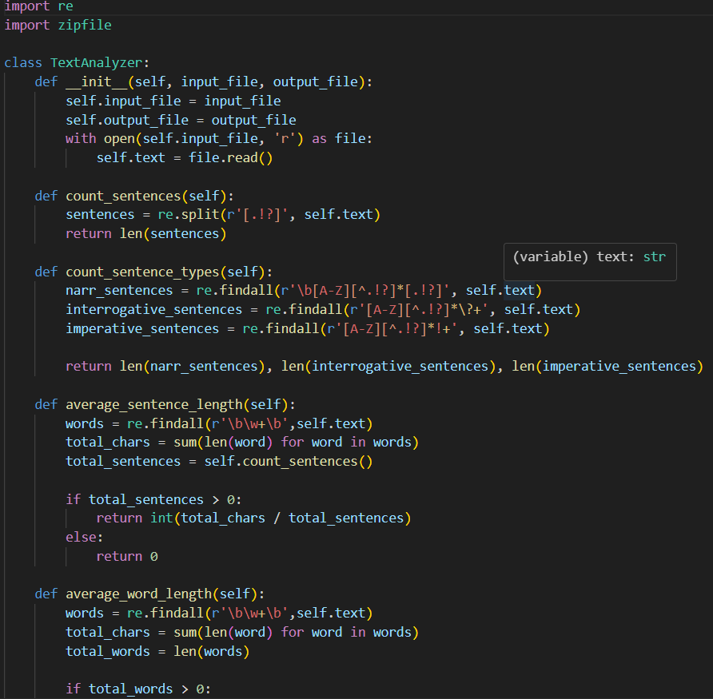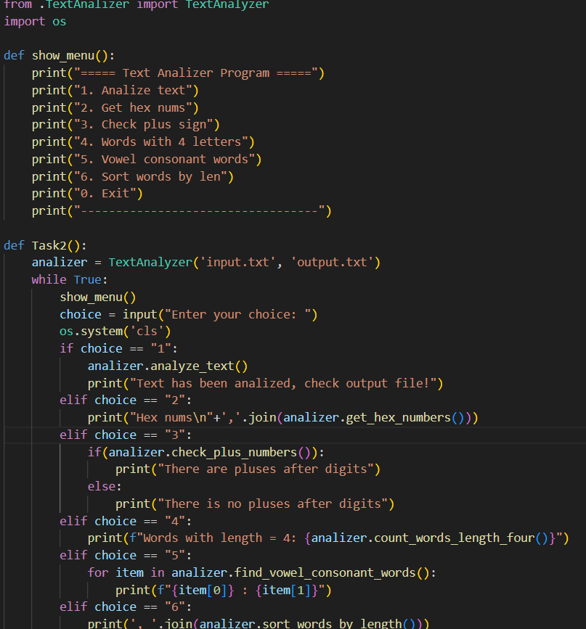

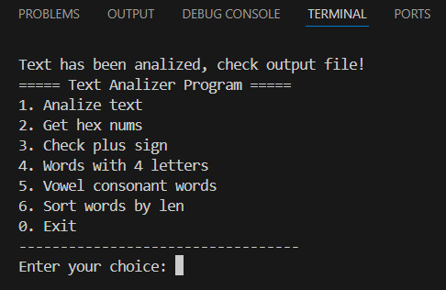 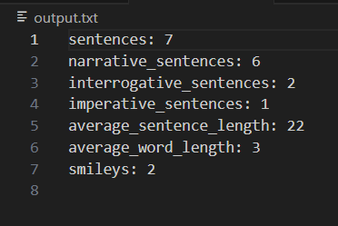

|  |  |
| --- | --- |
| Вар-т | Условие |
|  | Вывести все заглавные английские буквы  В заданном тексте заменить последовательность символов «a…ab…bc…c» (букв a и c в последовательности больше 0, букв b – больше единицы) на последовательность «qqq».  определить, сколько слов имеют максимальную длину;  вывести все слова, за которыми следует запятая или точка;  найти самое длинное слово, которое заканчивается на 'е' |
|  | Получить список всех слов текста, не включая пробелы  В заданной строке все пары символов, первый из которых – малая латинская буква, а второй – большая латинская буква, выделить знаками «_?_» с обеих сторон.  определить число слов, длина которых меньше 7 символов;  найти самое короткое слово, заканчивающееся на букву 'a';  вывести все слова в порядке убывания их длин |
|  | Получить список email и соответствующие им имена адресатов  В заданной строке заменить все фрагменты вида $v_(i)$, где «i» – любая одна цифра или буква, на v[i]. Пример. Исходная строка: «123$v_(ac)$bf$v_(1)$». Результат: «123$v_(ac)$bfv[1]».  определить количество слов в строке и вывести на экран все  слова, количество букв у которых нечетное;  найти самое короткое слово, которое начинается на букву 'i';  вывести повторяющиеся слова |
|  | Вывести исходный текст, заменив пробелы символом, введенным с клавиатуры  Определить, является ли данная строка GUID со скобками или без скобок. GUID – это строка, состоящая из 8, 4, 4, 4, 12 шестнадцатеричных цифр, разделенных тире. Пример правильного выражения: e02fd0e4-00fd-090A-ca30- 0d00a0038ba0. Пример неправильного выражения: e02fd0e400fd090Aca300d00a0038ba0.  определить количество заглавных строчных букв;  найти первое слово, содержащее букву 'z' и его номер;  вывести строку, исключив из нее слова, начинающиеся с 'a' |
|  | Вывести все слова, начинающиеся со строчной буквы и знаки препинания.  Определить, является ли заданная строка правильным MAC-адресом. Пример правильного выражения: aE:dC:cA:56:76:54. Пример неправильного выражения: 01:23:45:67:89:Az.  определить количество слов в строке;  найти самое длинное слово и его порядковый номер;  вывести каждое нечетное слово |
|  | Вывести все слова, начинающиеся с заглавной буквы и содержащие цифры  Определить, является ли данная строка шестнадцатеричным идентификатором цвета в HTML, где #FFFFFF – белый цвет, #000000 – черный, #FF0000 – красный и т. д. Примеры правильных выражений: #FFFFFF, #FF3421, #00ff00. Примеры неправильных выражений: 232323, f#fddee, #fd2.  определить, сколько слов имеют минимальную длину;  вывести все слова, за которыми следует точка;  найти самое длинное слово, которое заканчивается на 'r' |
|  | Вывести все слова, включающие сочетание букв нижнего регистра и цифр  Определить, является ли заданная строка IP-адресом, записанным в десятичном виде. Примеры правильных выражений: 127.0.0.1, 255.255.255.0. Примеры неправильных выражений: 1300.6.7.8, abc.def.gha.bcd.  определить число слов, длина которых меньше 6 символов;  найти самое короткое слово, заканчивающееся на букву 'w';  вывести все слова в порядке возрастания их длин |
|  | Вывести все слова, включающие сочетание букв верхнего регистра и цифр.  Проверить, надежно ли составлен пароль. Пароль считается надежным, если он состоит из 8 или более символов, где символом может быть английская буква, цифра или знак подчеркивания. Пароль должен содержать хотя бы одну заглавную букву, одну маленькую букву и одну цифру. 32 Примеры правильных выражений: C00l_Pass, SupperPas1. Примеры неправильных выражений: Cool_pass, C00l.  определить количество слов, состоящих из прописных букв ;  найти самое длинное слово, которое начинается на букву 'l';  вывести повторяющиеся слова |
|  | Получить список дат (формат 12-05-2007)  Из заданной строки получить список слов, у которых последняя буква гласная, а предпоследняя – согласная.  определить количество строчных букв;  найти последнее слово, содержащее букву 'i' и его номер;  вывести строку, исключив из нее слова, начинающиеся с 'i' |
|  | Вывести все слова, включающие символы, лежащих в диапазоне от 'g' до 'o'.  Определить, является ли данная строчка валидным е-mail адресом. Примеры правильных выражений: user@example.com, root@localhost. Примеры неправильных выражений: bug@@@com.ru, @val.ru, Just Text2.  определить количество слов в строке;  найти самое длинное слово и его порядковый номер;  вывести каждое нечетное слово |
|  | Вывести все слова, включающие символы, лежащих в диапазоне от 'a' до 'o' и цифры.  Проверить, является ли заданная строка шестизначным числом, записанным в десятичной системе счисления без нулей в старших разрядах. Примеры правильных выражений: 123456, 234567. Примеры неправильных выражений: 1234567, 12345.  определить количество слов, заключенных в кавычки;  определить, сколько раз повторяется каждая буква;  вывести в алфавитном порядке все словосочетания, отделенные запятыми |
|  | Получить список двоичных чисел, содержащихся в тексте  Из заданной строки получить список слов, у которых первая буква гласная, а вторая – согласная.  определить число слов, начинающихся или заканчивающихся  на гласную букву;  определить, сколько раз повторяется каждый символ;  вывести в алфавитном порядке слова, идущие после запятой |
|  | Получить список шестнадцатеричных чисел, содержащихся в тексте  Проверить, существуют ли в тексте цифры, за которыми стоит «+». Пример правильного выражения: (3 + 5) – 9×4. Пример неправильного выражения: 2 * 9 – 6 × 5.  определить число слов, длина которых равна 4 символа;  найти слова, у которых количество гласных равно количеству  согласных и их порядковые номера;  вывести слова в порядке убывания их длин |
|  | Получить список дат (формат 2007)  Из заданной строки получить список слов, у которых третья с конца буква согласная, а предпоследняя – гласная.  определить число слов в строке, начинающихся с гласной;  найти слова, содержащие две одинаковые буквы подряд и их  порядковые номера;  вывести слова в алфавитном порядке |
|  | Вывести все телефоны длиной 9 знаков и начинающиеся на 29  Из заданной строки получить список слов, у которых вторая буква согласная, а третья – гласная  определить число слов, заканчивающихся на согласную;  найти среднюю длину слов в строке, округлив результат до  целого числа, и вывести все слова, которые имеют такую длину,  или сообщение «Слов длиной n символов в строке нет»;  вывести каждое седьмое слово |
|  | Заменить последние три символа слов, имеющих выбранную длину на символ «$»  Время имеет формат «часы : минуты». И часы, и минуты состоят из двух цифр, пример: 09:00. Напишите регулярное выражение для поиска времени в заданной строке.  определить, сколько слов имеют максимальную длину;  вывести все слова, за которыми следует запятая или точка;  найти самое длинное слово, которое заканчивается на 'е' |
|  | Вывести все слова, включающие символы, лежащих в диапазоне от 'f' до 'y'  Есть текст со списками цен. Извлечь из него цены в USD, RUR, EU. Примеры правильных выражений: 23.78 USD. Примеры неправильных выражений: 22 UDD, 0.002 USD.  определить число слов, длина которых меньше 7 символов;  найти самое короткое слово, заканчивающееся на букву 'a';  вывести все слова в порядке убывания их длин |
|  | Вывести все слова, включающие цифры и гласные буквы  Арифметическое выражение состоит из двух чисел и операции между ними, например: 1 + 2; 1.2 *3.4; -3/ -6; -2-2. Список операций: «+», «-», «*» и «/». Также могут присутствовать пробелы вокруг оператора и чисел. Напишите регулярное выражение, которое найдёт все арифметические выражения в заданной строке.  определить количество слов в строке и вывести на экран все  слова, количество букв у которых нечетное;  найти самое короткое слово, которое начинается на букву 'i';  вывести повторяющиеся слова |
|  | Вывести все предложения, включающие пробелы, цифры и знаки пунктуации  Написать регулярное выражение, определяющее, является ли данная строка датой в формате «dd/mm/yyyy», начиная с 1600 до 9999 года включительно.  определить количество заглавных строчных букв;  найти первое слово, содержащее букву 'z' и его номер;  вывести строку, исключив из нее слова, начинающиеся с 'a' |
|  | Получить список дат (формат 2007)  Из заданной строки получить список слов, у которых третья с конца буква согласная, а предпоследняя – гласная.  определить количество слов в строке;  найти самое длинное слово и его порядковый номер;  вывести каждое нечетное слово |
|  | Вывести все телефоны длиной 9 знаков и начинающиеся на 29  Из заданной строки получить список слов, у которых вторая буква согласная, а третья – гласная  определить число слов, ограниченных пробелами;  определить, сколько раз повторяется каждая буква;  вывести по алфавиту словосочетания, отделенные запятыми |
|  | Получить список email и соответствующие им имена адресатов  В заданной строке заменить все фрагменты вида $v_(i)$, где «i» – любая одна цифра или буква, на v[i]. Пример. Исходная строка: «123$v_(ac)$bf$v_(1)$». Результат: «123$v_(ac)$bfv[1]».  определить число слов, начинающихся или заканчивающихся  на гласную букву;  определить, сколько раз повторяется каждый символ;  вывести в алфавитном порядке слова, идущие после запятой |
|  | Вывести исходный текст, заменив пробелы символом, введенным с клавиатуры  Определить, является ли данная строка GUID со скобками или без скобок. GUID – это строка, состоящая из 8, 4, 4, 4, 12 шестнадцатеричных цифр, разделенных тире. Пример правильного выражения: e02fd0e4-00fd-090A-ca30- 0d00a0038ba0. Пример неправильного выражения: e02fd0e400fd090Aca300d00a0038ba0.  определить число слов, длина которых равна 3 символа;  найти слова, у которых количество гласных равно количеству согласных и их порядковые номера;  вывести слова в порядке убывания их длин |
|  | Вывести все слова, начинающиеся со строчной буквы и знаки препинания.  Определить, является ли заданная строка правильным MAC-адресом. Пример правильного выражения: aE:dC:cA:56:76:54. Пример неправильного выражения: 01:23:45:67:89:Az.  определить число слов, которые начинаются с согласной;  найти слова, содержащие две одинаковые буквы подряд и их  порядковые номера;  вывести слова в алфавитном порядке |
|  | Вывести все предложения, содержащие апострофы  Заменить в тексте все вхождения времени на строку «(TBD)». Время — это строка вида «HH:MM:SS» или «HH:MM», в которой «HH» — число от 00 до 23, а «MM» и «SS» — число от 00 до 59.  определить число слов, заканчивающихся на гласную букву;  найти среднюю длину слов в строке, округлив результат до  целого числа, и вывести все слова, которые имеют такую длину,  или сообщение «Слов длиной n символов в строке нет»;  вывести каждое пятое слово |
|  | Вывести все слова, начинающиеся со строчной согласной буквы.  Определить, является ли последовательность букв корректным автомобильным номером  определить, сколько слов имеют минимальную длину;  вывести все слова, за которыми следует запятая;  найти самое длинное слово, которое заканчивается на 'y' |
|  | Вывести все заглавные английские буквы  В заданном тексте заменить последовательность символов «р…рb…bc…c» (букв р и c в последовательности больше 0, букв b – больше единицы) на последовательность «ddd».  определить количество слов, длина которых меньше 5;  найти самое короткое слово, заканчивающееся на букву 'd';  вывести все слова в порядке убывания их длин |
|  | Получить список всех слов текста длиной менее 5 символов  В заданной строке все пары символов, первый из которых – малая латинская буква, а второй – большая латинская буква, выделить знаками «_?_» с обеих сторон.  определить количество слов в строке и вывести на экран все  слова, количество букв у которых четное;  найти самое короткое слово, которое начинается на 'a';  вывести повторяющиеся слова |
|  | Вывести все слова, включающие сочетание букв нижнего регистра и цифр  Определить, является ли заданная строка IP-адресом, записанным в десятичном виде. Примеры правильных выражений: 127.0.0.1, 255.255.255.0. Примеры неправильных выражений: 1300.6.7.8, abc.def.gha.bcd.  определить количество строчных букв;  найти первое слово, содержащее букву 'v' и его номер;  вывести строку, исключив из нее слова, начинающиеся с 's' |
|  | Вывести все слова, включающие сочетание букв верхнего регистра и цифр.  Проверить, надежно ли составлен пароль. Пароль считается надежным, если он состоит из 8 или более символов, где символом может быть английская буква, цифра или знак подчеркивания. Пароль должен содержать хотя бы одну заглавную букву, одну маленькую букву и одну цифру. 32 Примеры правильных выражений: C00l_Pass, SupperPas1. Примеры неправильных выражений: Cool_pass, C00l.  определить количество слов в строке;  найти самое длинное слово и его порядковый номер;  вывести каждое четное слово |

**Задание 3.**  В соответствии с заданием своего варианта доработать программу из ЛР3, использовав класс и обеспечить:

а) определение дополнительных параметров среднее арифметическое элементов последовательности, медиана, мода, дисперсия, СКО последовательности;

б) с помощью библиотеки matplotlib нарисовать графики разных цветов в одной координатной оси:

* график по полученным данным разложения функции в ряд, представленным в таблице,
* график соответствующей функции, представленной с помощью модуля math. Обеспечить отображение координатных осей, легенды, текста и аннотации.

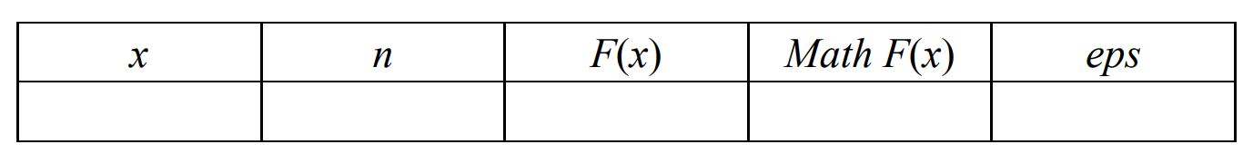

Здесь x – значение аргумента, F(x) – значение функции, n – количество просуммированных членов ряда, Math F(x) – значение функции, вычисленное с помощью модуля math.

в) сохранить графики в файл 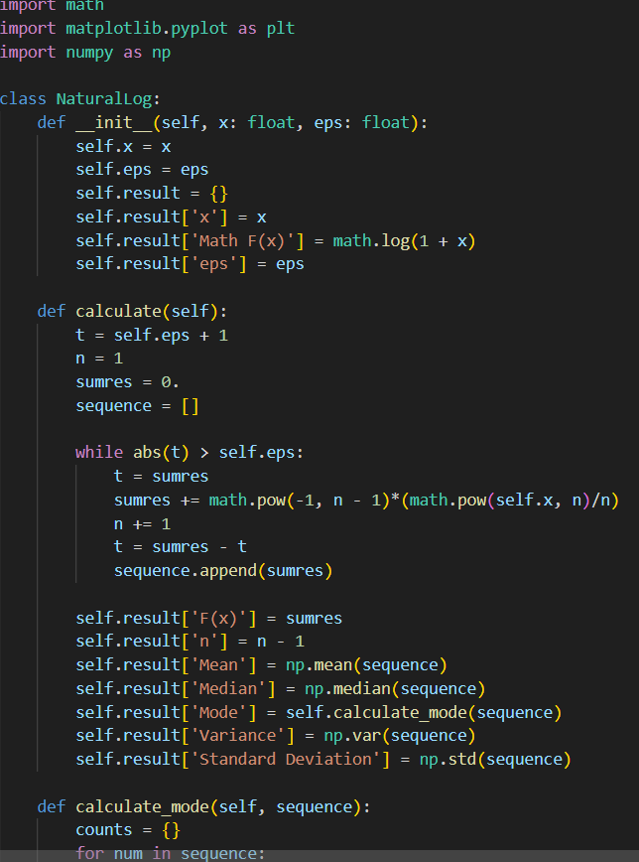 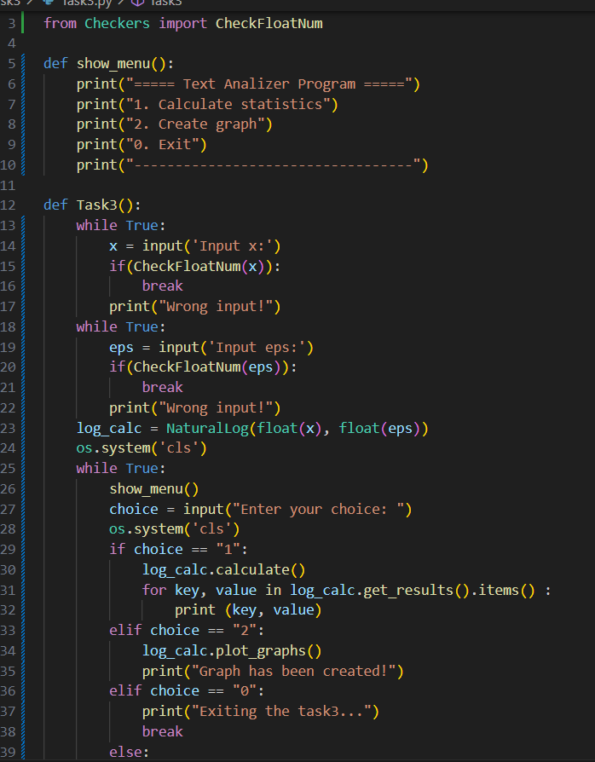 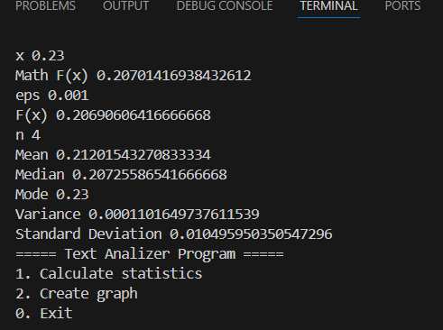 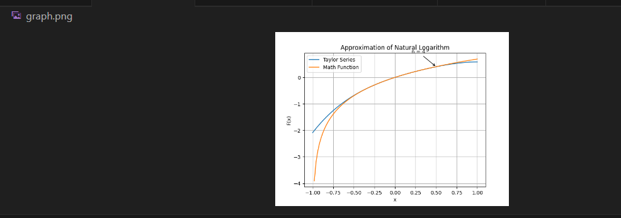

|  |  |
| --- | --- |
| **Вар-т** | **Условие** |
|  |  |
|  |  |
|  |  |
|  |  |
|  |  |
|  |  |
|  |  |
|  |  |
|  |  |
|  |  |
|  |  |
|  |  |
|  |  |
|  |  |
|  |  |
|  |  |
|  |  |
|  |  |
|  |  |
|  |  |
|  |  |
|  |  |
|  |  |
|  |  |
|  |  |
|  |  |
|  |  |
|  |  |
|  |  |
|  |  |

**Задание 4.** В соответствии с заданием своего варианта разработать базовые классы и классы наследники.

Требования по использованию классов:

Абстрактный класс «Геометрическая фигура» содержит абстрактный метод для вычисления площади фигуры (<https://docs.python.org/3/library/abc.html> )

Класс «Цвет фигуры» содержит свойство для описания цвета геометрической фигуры (<https://docs.python.org/3/library/functions.html#property> )

Класс «Прямоугольник» (Круг, Ромб, Квадрат, Треугольник и т.д.) наследуется от класса «Геометрическая фигура». Класс должен содержать конструктор по параметрам «ширина», «высота» (для другого типа фигуры соответствующие параметры, например, для круга задаем «радиус») и «цвет». В конструкторе создается объект класса «Цвет фигуры» для хранения цвета. Класс должен переопределять метод, вычисляющий площадь фигуры <https://docs.python.org/3/library/math.html> .

Для класса «Прямоугольник»(тип фигуры в инд. задании)

определить метод, который возвращает в виде строки основные параметры фигуры, ее цвет и площадь. Использовать метод format (<https://pyformat.info/> )

название фигуры должно задаваться в виде поля данных класса и возвращаться методом класса.

В корневом каталоге проекта создайте файл main.py для тестирования классов. Используйте конструкцию, описанную в <https://docs.python.org/3/library/__main__.html>

Пример объекта: Прямоугольник синего цвета шириной 5 и высотой 8.

Программа должна содержать следующие базовые функции:

1. ввод значений параметров пользователем;

2) проверка корректности вводимых данных;

3) построение, закрашивание фигуры в выбранный цвет, введенный с клавиатуры, и подпись фигуры текстом, введенным с клавиатуры;

4) вывод фигуры на экран и в файл.

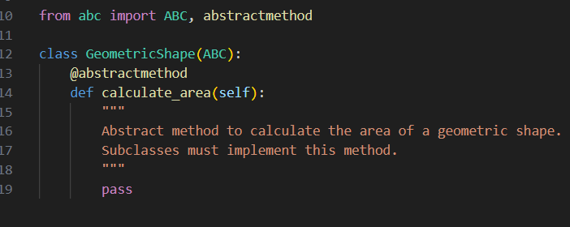 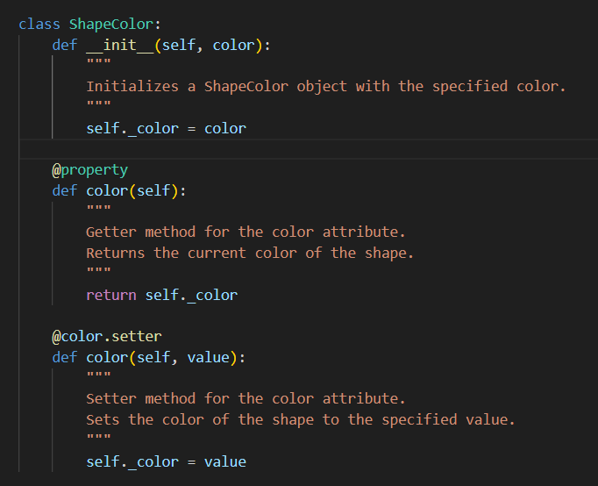 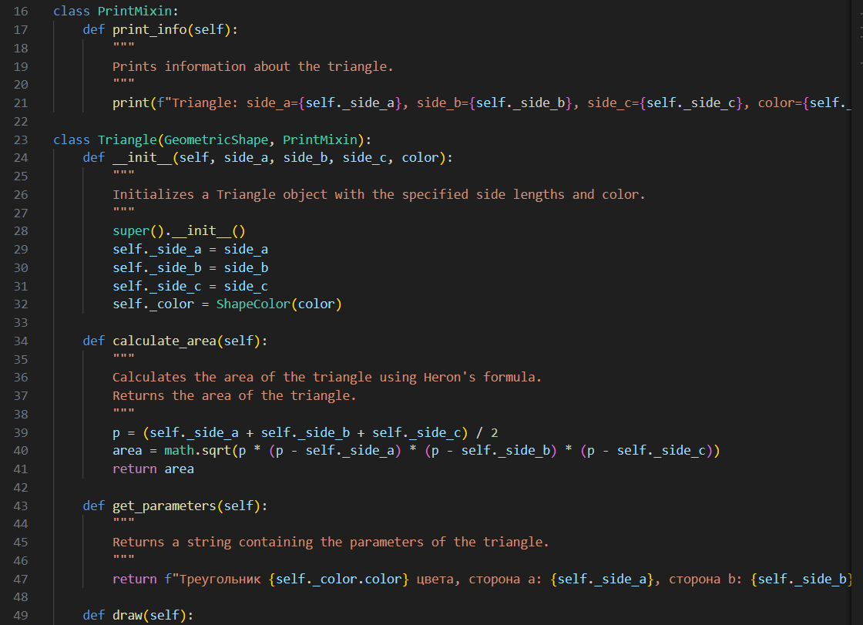 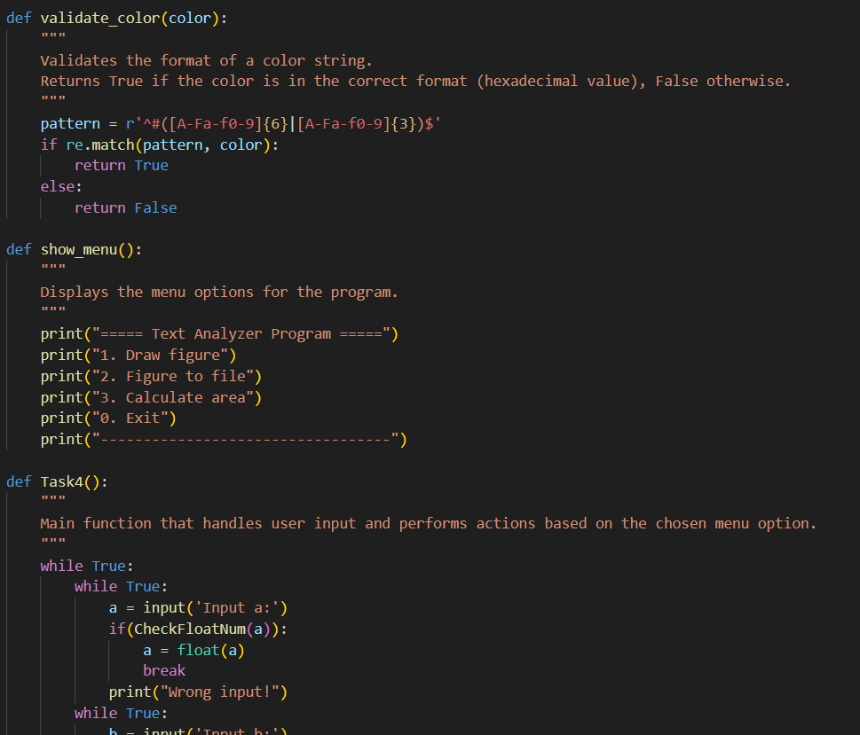 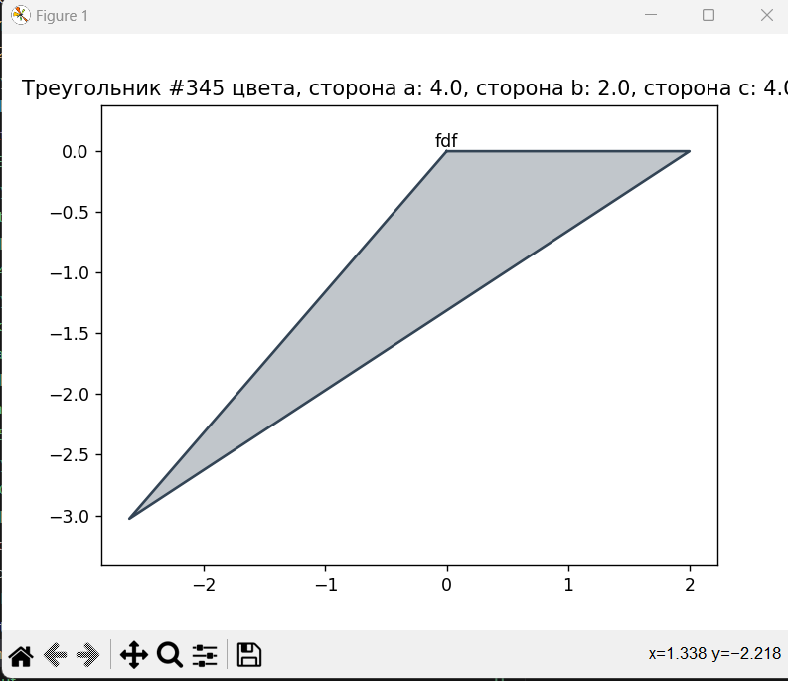 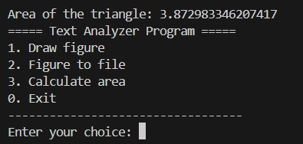

|  |  |
| --- | --- |
| Вар | Условие |
|  | Построить равнобедренный треугольник с основанием a и высотой h. |
|  | Построить ромб, диагонали которого равны a и b. Ромб расположить так, чтобы одна из его диагоналей была горизонтальной. |
|  | Построить равнобедренную трапецию, высота которой равна h, а основания – a и b. |
|  | Построить треугольник по сторонам a, b и углу между ними C (в градусах). |
|  | Построить треугольник по стороне a и двум прилежащим к ней углам B и C (в градусах). |
|  | Построить ромб по стороне a и острому углу R (в градусах). |
|  | Построить правильный шестиугольник со стороной a. |
|  | Построить правильный пятиугольник со стороной a. |
|  | Построить правильный n-угольник со стороной a. |
|  | Построить треугольник с основанием a, высотой h и углом при вершине X (в градусах). |
|  | Построить квадрат, на одной стороне которого, как на основании, построен равносторонний треугольник со стороной a. |
|  | Построить равнобедренный треугольник с основанием a и высотой h. |
|  | Построить треугольник со сторонами a, b, c. |
|  | Построить квадрат, описанный около окружности с радиусом R. |
|  | Построить квадрат, вписанный в окружность радиуса R. |
|  | Построить треугольник, описанный около окружности с радиусом R. |
|  | Построить треугольник, вписанный в окружность радиуса R. |
|  | Построить равносторонний треугольник с длиной стороны a. |
|  | Построить равнобедренную трапецию, высота которой равна h, одно основание равно a и средняя линия равна b. |
|  | Построить параллелограмм по сторонам a, b и углу между ними A(в градусах). |
|  | Построить параллелограмм по диагоналям d1, d2 и углу между ними X |
|  | (в градусах). |
|  | Построить ромб по стороне a и тупому углу R (в градусах). |
|  | Построить равнобедренную трапецию по основанию a, боковой стороне b и углу между ними Y (в градусах). |
|  | Построить треугольник по сторонам a, b и углу между ними C (в градусах). |
|  | Построить ромб по стороне a и острому углу R (в градусах). |
|  | Построить правильный шестиугольник со стороной a. |
|  | Построить правильный пятиугольник со стороной a. |
|  | Построить правильный n-угольник со стороной a. |
|  | Построить треугольник с основанием a, высотой h и углом при вершине X (в градусах). |

**Задание 5.** В соответствии с заданием своего варианта исследовать возможности библиотека NumPy при работе с массивами и математическими и статическими операциями. Сформировать целочисленную матрицу А[n,m] с помощью генератора случайных чисел (random).

а) Библиотека NumPy.

1. Создание массива. Функции array() и values().

2. Функции создания массива заданного вида.

3. Индексирование массивов NumPy. Индекс и срез.

4. Операции с массивами. Универсальные (поэлементные) функции.

б) Математические и статистические операции.

1. Функция mean()

2. Функция median()

3. Функция corrcoef()

4. Дисперсия var().

5. Стандартное отклонение std()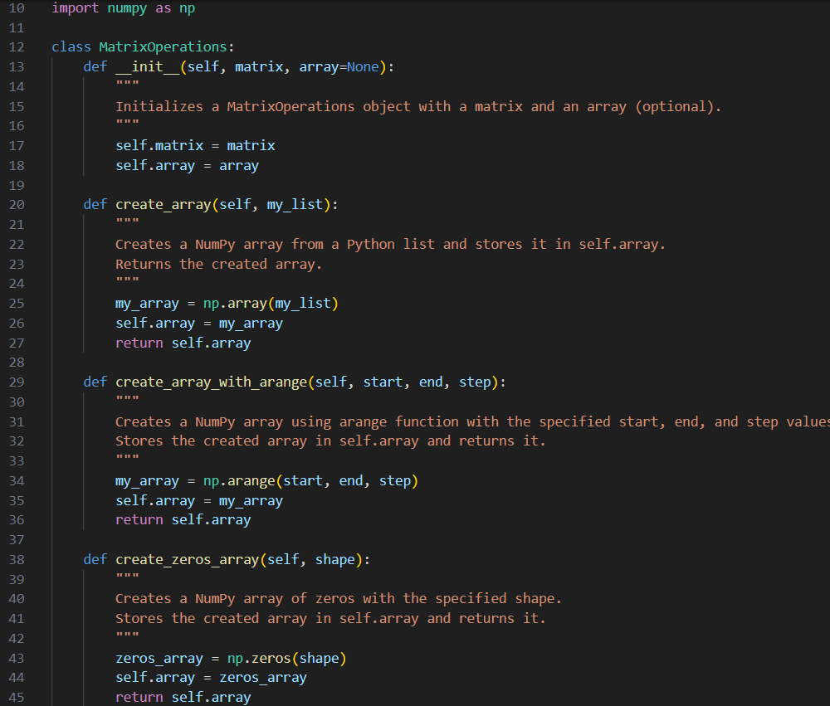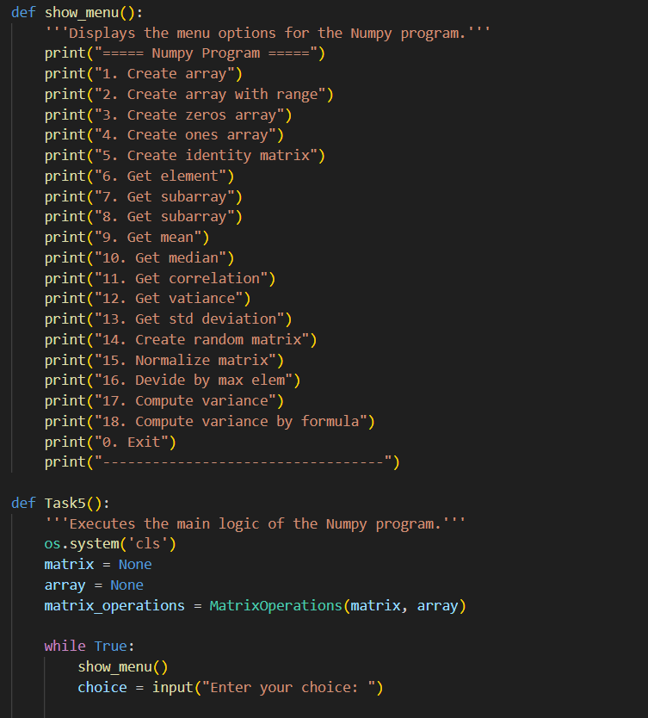 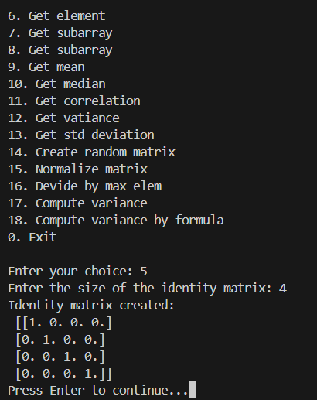

|  |  |
| --- | --- |
| Вар | Условие |
|  | Найти столбец с наименьшей суммой элементов.  Вычислить значение медианы этого столбца. Вычисление медианы  выполнить двумя способами: через стандартную функцию и через  программирование формулы. |
|  | Посчитать количество элементов матрицы, превосходящих среднее арифметическое значение элементов матрицы.  Вычислить стандартное отклонение для этих значений. Ответ округлите  до сотых. Вычисление стандартного отклонения выполнить двумя способами:  через стандартную функцию и через программирование формулы. |
|  | Найти минимальное значение среди сумм элементов всех ее строк.  Чему равен коэффициент корреляции между элементами матрицы с  чётными и нечётными индексами? |
|  | Найти количество четных и нечетных чисел в матрице.  Чему равен коэффициент корреляции между чётными и нечётными  элементами матрицы? |
|  | Отсортировать по возрастанию элементы последней строки матрицы.  Вычислить значение медианы этой строки матрицы. Вычисление  медианы выполнить двумя способами: через стандартную функцию и через  программирование формулы. |
|  | Найти сумму модулей отрицательных нечетных элементов.  Вычислить стандартное отклонение для этих значений. Ответ округлите  до сотых. Вычисление стандартного отклонения выполнить двумя способами:  через стандартную функцию и через программирование формулы. |
|  | Найти наименьший элемент на побочной диагонали.  Вычислить дисперсию элементов побочной диагонали. Ответ округлите  до сотых. Вычисление дисперсии выполнить двумя способами: через  стандартную функцию и через программирование формулы. |
|  | Отсортировать матрицу по убыванию элементов последнего столбца.  Вычислить среднее значение элементов последнего столбца. Ответ  округлите до сотых. Вычисление среднего значения выполнить двумя  способами: через стандартную функцию и через программирование формулы |
|  | В матрице поменять местами наибольшие элементы в первом и последнем столбцах.  Вычислить значение коэффициента корреляции между элементами  первого и последнего столбца. Ответ округлите до сотых. |
|  | Определить, сколько элементов среди всех элементов матрицы равны минимальному значению. Вывести их индексы.  Вычислить стандартное отклонение для всех значений матрицы. Ответ  округлите до сотых. Вычисление стандартного отклонения выполнить двумя  способами: через стандартную функцию и через программирование формулы. |
|  | Найти все элементы, превышающие по абсолютной величине заданное число B. Подсчитать число таких элементов и записать их в массив C.  Вычислить значение медианы для этого массива С. Вычисление медианы  выполнить двумя способами: через стандартную функцию и через  программирование формулы. |
|  | Вставьте первую строку после строки, в которой находится первый встреченный минимальный элемент.  Вычислить значение медианы первой строки. Вычисление медианы выполнить двумя способами: через стандартную функцию и через программирование формулы. |
|  | Получить новую матрицу путем деления всех элементов исходной матрицы на ее наибольший по модулю элемент  Вычислить дисперсию элементов новой матрицы. Ответ округлите до сотых. Вычисление дисперсии выполнить двумя способами: через стандартную функцию и через программирование формулы |
|  | Вычислить сумму элементов матрицы, расположенных ниже главной диагонали.  Вычислить стандартное отклонение для элементов главной диагонали  матрицы. Ответ округлите до сотых. Вычисление стандартного отклонения  выполнить двумя способами: через стандартную функцию и через  программирование формулы |
|  | Найти в каждой строке наибольший элемент и поменять его местами с элементом главной диагонали.  Вычислить значение медианы для элементов главной диагонали преобразованной матрицы. Вычисление медианы выполнить двумя способами:  через стандартную функцию и через программирование формулы. |
|  | Найти столбец с наименьшей суммой элементов.  Вычислить значение медианы этого столбца. Вычисление медианы  выполнить двумя способами: через стандартную функцию и через  программирование формулы. |
|  | Посчитать количество элементов матрицы, превосходящих среднее арифметическое значение элементов матрицы.  Вычислить стандартное отклонение для этих значений. Ответ округлите  до сотых. Вычисление стандартного отклонения выполнить двумя способами:  через стандартную функцию и через программирование формулы. |
|  | Найти минимальное значение среди сумм элементов всех ее строк.  Чему равен коэффициент корреляции между элементами матрицы с  чётными и нечётными индексами? |
|  | Найти количество четных и нечетных чисел в матрице.  Чему равен коэффициент корреляции между чётными и нечётными  элементами матрицы? |
|  | Отсортировать по возрастанию элементы последней строки матрицы.  Вычислить значение медианы этой строки матрицы. Вычисление  медианы выполнить двумя способами: через стандартную функцию и через  программирование формулы. |
|  | Найти сумму модулей отрицательных нечетных элементов.  Вычислить стандартное отклонение для этих значений. Ответ округлите  до сотых. Вычисление стандартного отклонения выполнить двумя способами:  через стандартную функцию и через программирование формулы. |
|  | Найти наименьший элемент на побочной диагонали.  Вычислить дисперсию элементов побочной диагонали. Ответ округлите  до сотых. Вычисление дисперсии выполнить двумя способами: через  стандартную функцию и через программирование формулы. |
|  | Отсортировать матрицу по убыванию элементов последнего столбца.  Вычислить среднее значение элементов последнего столбца. Ответ  округлите до сотых. Вычисление среднего значения выполнить двумя  способами: через стандартную функцию и через программирование формулы |
|  | В матрице поменять местами наибольшие элементы в первом и последнем столбцах.  Вычислить значение коэффициента корреляции между элементами  первого и последнего столбца. Ответ округлите до сотых. |
|  | Определить, сколько элементов среди всех элементов матрицы равны минимальному значению. Вывести их индексы.  Вычислить стандартное отклонение для всех значений матрицы. Ответ  округлите до сотых. Вычисление стандартного отклонения выполнить двумя  способами: через стандартную функцию и через программирование формулы. |
|  | Найти все элементы, превышающие по абсолютной величине заданное число B. Подсчитать число таких элементов и записать их в массив C.  Вычислить значение медианы для этого массива С. Вычисление медианы  выполнить двумя способами: через стандартную функцию и через  программирование формулы. |
|  | Вставьте первую строку после строки, в которой находится первый встреченный минимальный элемент.  Вычислить значение медианы первой строки. Вычисление медианы выполнить двумя способами: через стандартную функцию и через программирование формулы. |
|  | Получить новую матрицу путем деления всех элементов исходной матрицы на ее наибольший по модулю элемент  Вычислить дисперсию элементов новой матрицы. Ответ округлите до сотых. Вычисление дисперсии выполнить двумя способами: через стандартную функцию и через программирование формулы |
|  | Вычислить сумму элементов матрицы, расположенных ниже главной диагонали.  Вычислить стандартное отклонение для элементов главной диагонали  матрицы. Ответ округлите до сотых. Вычисление стандартного отклонения  выполнить двумя способами: через стандартную функцию и через  программирование формулы |
|  | Найти в каждой строке наибольший элемент и поменять его местами с элементом главной диагонали.  Вычислить значение медианы для элементов главной диагонали преобразованной матрицы. Вычисление медианы выполнить двумя способами:  через стандартную функцию и через программирование формулы. |

Дополнительное задание для тех, кто стремится к большему (не обязательное):

Используя любой из наборов данных (datasets) на ресурсе: <https://www.kaggle.com/datasets> исследовать основные возможности библиотеки Pandas. См. Анализ Данных Python методичка.pdf

*Задание а. Библиотека Pandas. Структуры Series и DataFrame*

1. Библиотека Pandas. Импорт библиотеки.

2. Структура Series.

3. Создание Series .

4. Функция display.

5. Доступ к элементам Series с использованием .loc или .iloc.

6. Объект DataFrame. Создание.

*Задание б. Основные операции*

2. Получение информации о датафрейме (по каждому параметру)

5. Индексация и извлечение данных: статистические методы (во сколько раз среднее значение выбранного показателя с максимальным значением другого параметра (например, самый молодой, самый быстрый и т.д.) выше среднего выбранного показателя с минимальным значением )

Пример :

Определите, во сколько раз средняя сила удара (ShotPower) самых агрессивных

игроков (игроков с максимальным значением показателя "Агрессивность"

(Aggression)) выше средней силы удара игроков с минимальной агрессией.

Ответ округлите до сотых.

Какова средняя скорость (SprintSpeed) футболистов, зарплата (Wage) которых ниже среднего? Ответ округлите до сотых.

**Контрольные вопросы**

1. Работа с файлами в Python
2. Открытие и закрытие файлов
3. Текстовые файлы
4. Файлы CSV
5. Бинарные файлы
6. Основные свойства и методы файлов.
7. Сериализация и десериализация. CSV- и JSON-файлы
8. Модуль shelve
9. Модуль OS и работа с файловой системой
10. Программа подсчета слов
11. Запись и чтение архивных zip-файлов
12. Работа с датами и временем в Python
13. Модуль datetime
14. Операции с датами
15. Классы и объекты
16. Инкапсуляция, атрибуты и свойства
17. Наследование
18. Переопределение функционала базового класса
19. Атрибуты классов и статические методы
20. Класс object. Строковое представление объекта
21. Обработка ошибок и исключений в Python
22. Конструкция try...except...finally
23. except и обработка разных типов исключений
24. Генерация исключений и создание своих типов исключений
25. Модули. Пакеты. Классификация.
26. Подключение и использование модулей и пакетов. Специальные атрибуты.
27. Стандартная библиотека Python.
28. Регулярные выражения.
29. Визуализация данных. Инструменты визуализации. Matplotlib
30. NumPy.
31. Работа с табличными данными. Pandas